Dataki 知识库 v1.1
- 版本：v1.1
- 日期：2026-04-24
- 状态：Draft
- 适用范围：WeKnora 二开的第一个版本定义
- 读者对象：产品、设计、前端、后端、测试、AI
- v1.0地址：http://dataki.dobest.com
管理员：黄嘉琪、杨郁、徐韵、贺嘉
用户A：xuyun@dobest.com 232459VV
用户B：ch1@dobest.com 232459VV

一、需求清单
分类 | 模块 | 需求 | 描述 | 备注 | 设计图 | 原系统截图
部署 | 系统名称 | 替换开源标识 | Dataki 链接知识和数据
 | 登录 | 采用统一小闪身份 | 《接口请求域名地址说明》 | 应用类型 ：0  App_id ：8217  app_secret ：uRFc0oJUL9HEuBjzSpjAqzMFGdb8amCJSejmycQTR6pfoYKv1C6ERAM3HlGCoY9G  app_key ：  fQKNAJv1cBDHIPW9kBBYWR4gzMOdhcjt | 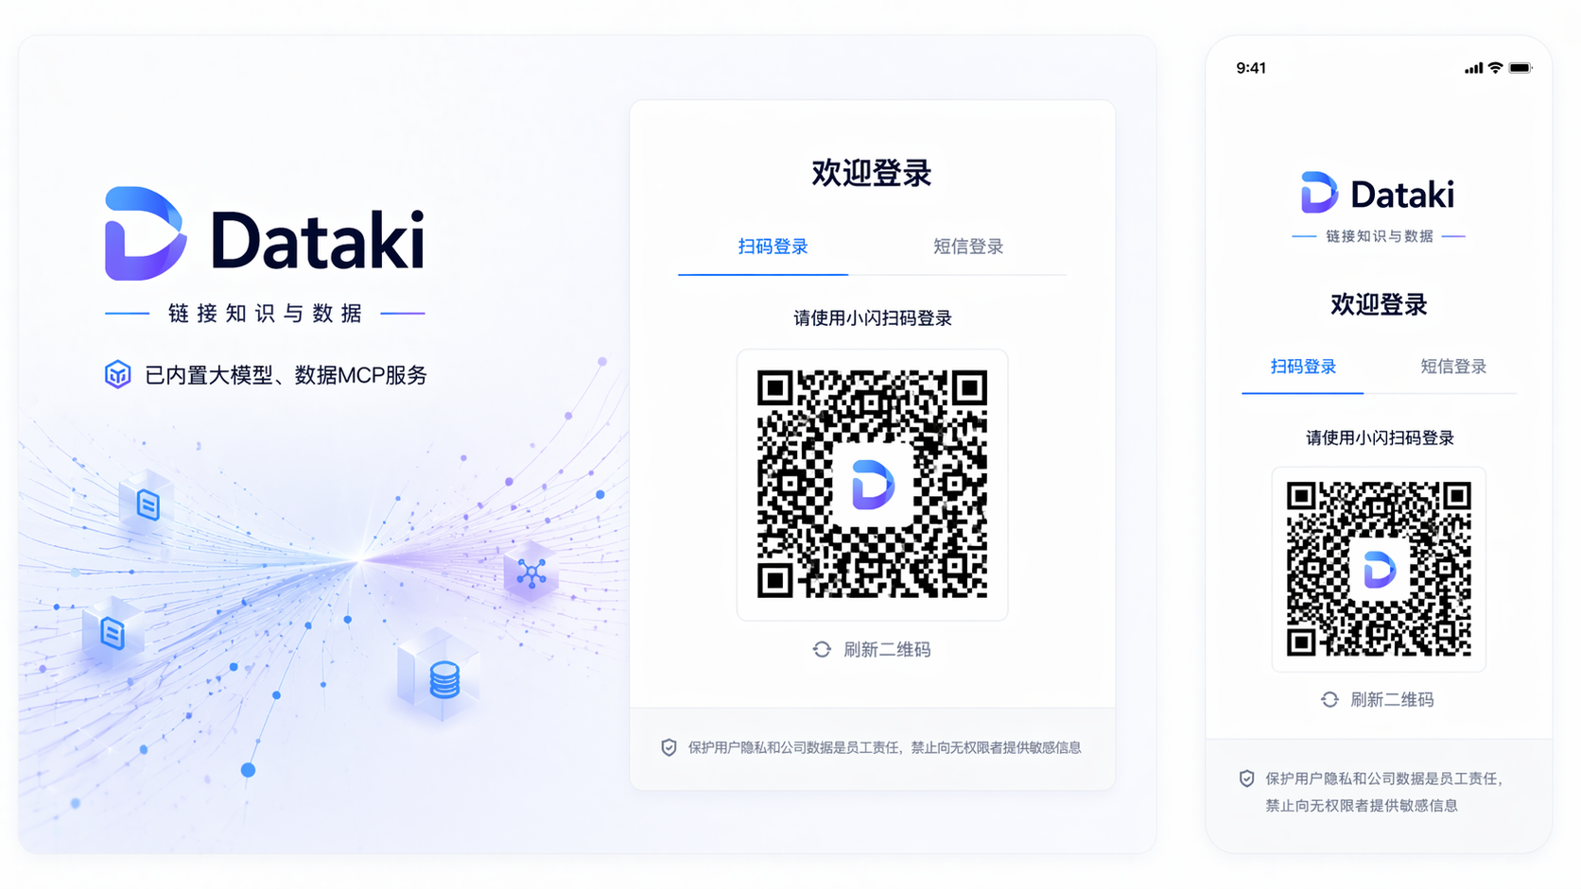
 | 登录 | token约束 | 1. 有效期 7200 秒  2. 有效期内返回相同结果并自动续期  3. 服务端必须缓存 access_token  4. 不能频繁调用 gettoken 接口
 | 登录 | 统一前端登录组件 | 登录组件交互与之一致，支持移动端 | gent中引用下载的那个文件，组件库和skills已安装
 | 用户隔离 | 默认同一个租户 | 小闪用户默认同一个租户【10001】 | 决策依据：  小闪文档目前也是一个租户。  后续如有特殊强隔离需求，可单独分配其他租户ID，当前可固定租户ID。  GPT问答  行业实践
系统管理 | 全部设置 | 指定系统管理员 | 指定N个用户为超管，仅超管拥有高级设置权限，维护同一份全局设置、知识库设置、智能体管理，用户仅共用这套配置 | 系统管理员同时也是用户，拥有用户一样的知识库、共享空间、对话权限，均需要邀请进入。  - 维护模型配置  - 维护MCP配置  - 维护 API Key / 网关  - 维护全局默认参数  - 处理用户异常和审计  - 给各个空间使用方写智能体
 | 知识库 | 用户设置权限收回 | 用户只支持基本信息，共享管理 | 禁止修改设置 | 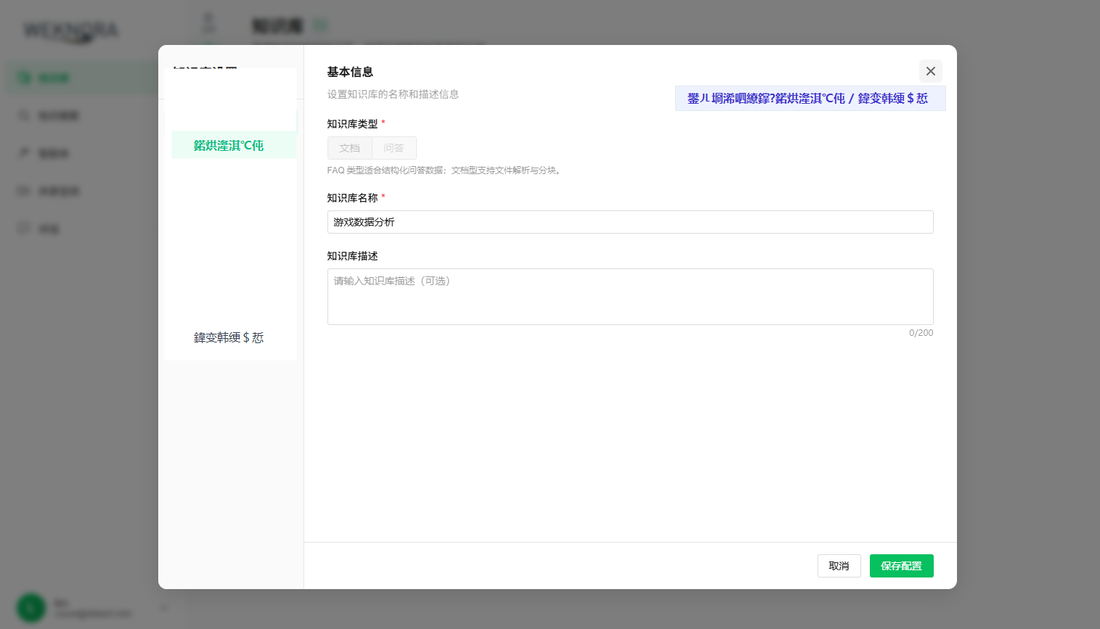 | 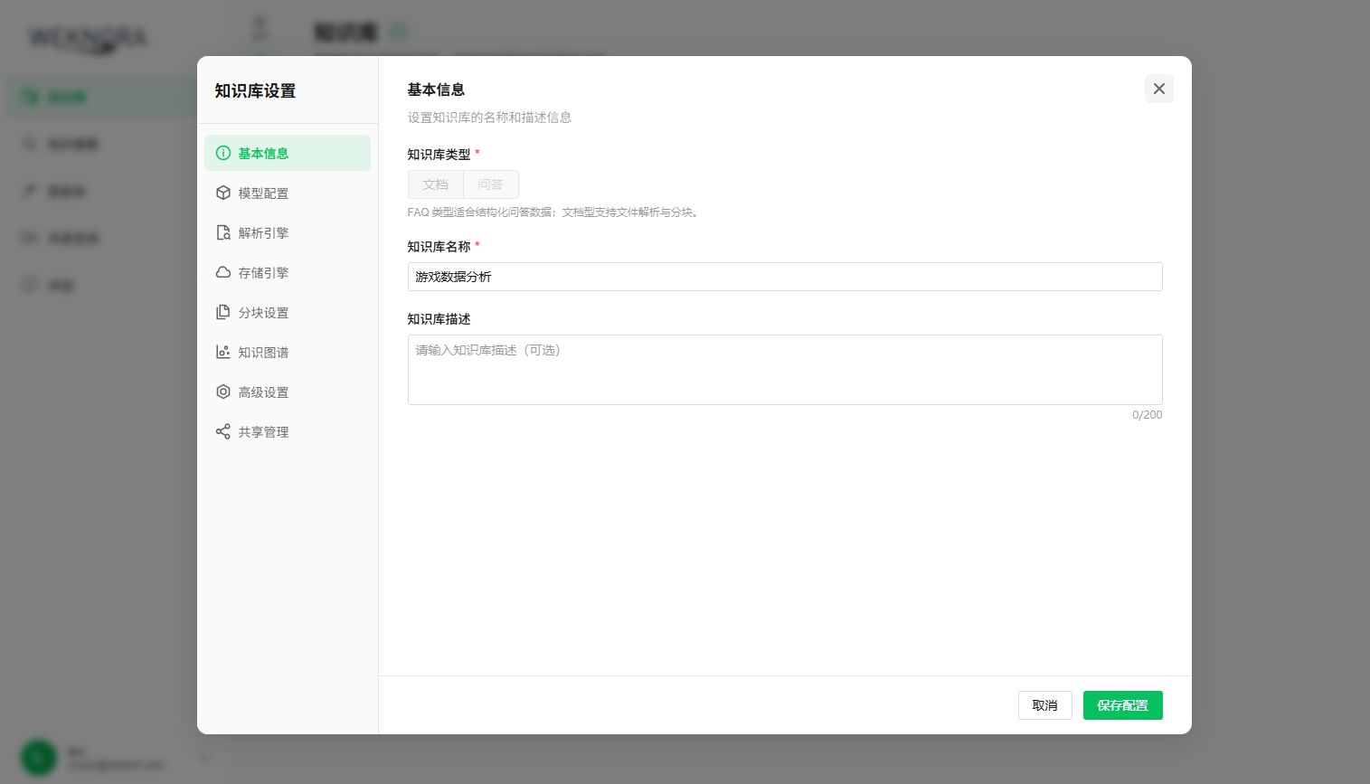
 | 智能体 | 用户设置权限收回 | 用户无该菜单，只支持对话框选择 | 禁止创建、编辑、复制、停用、共享到空间和删除智能体 | 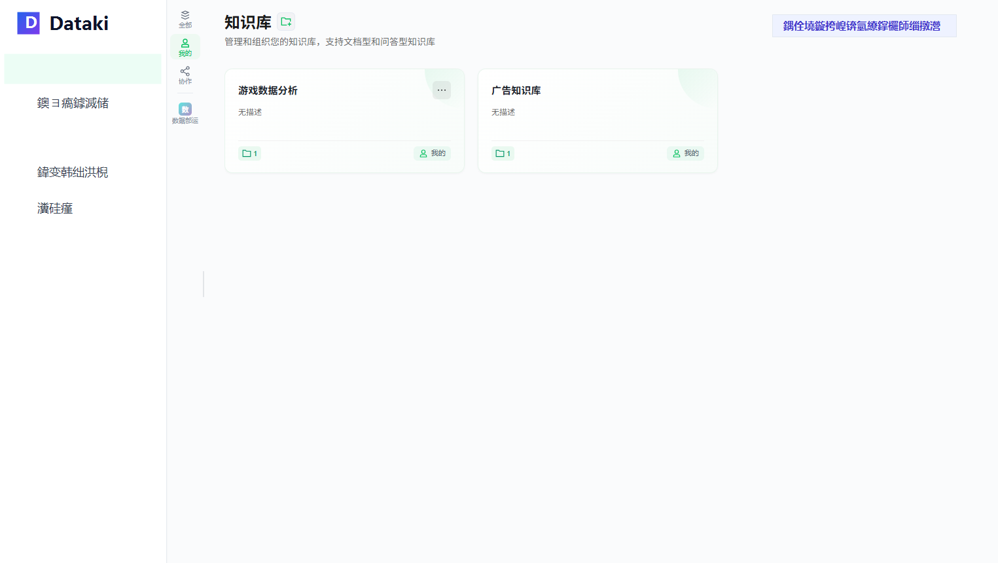 | 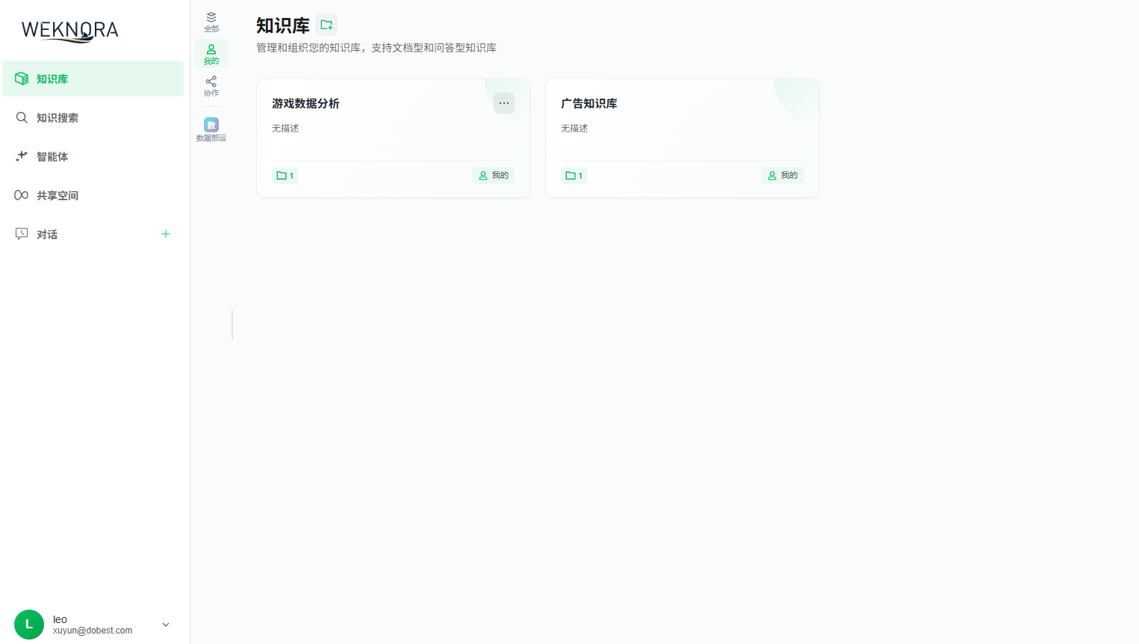
 | 共享空间 | 仅声明 | 超管不支持查看全部共享空间，知识库 | 只能邀请进入 | 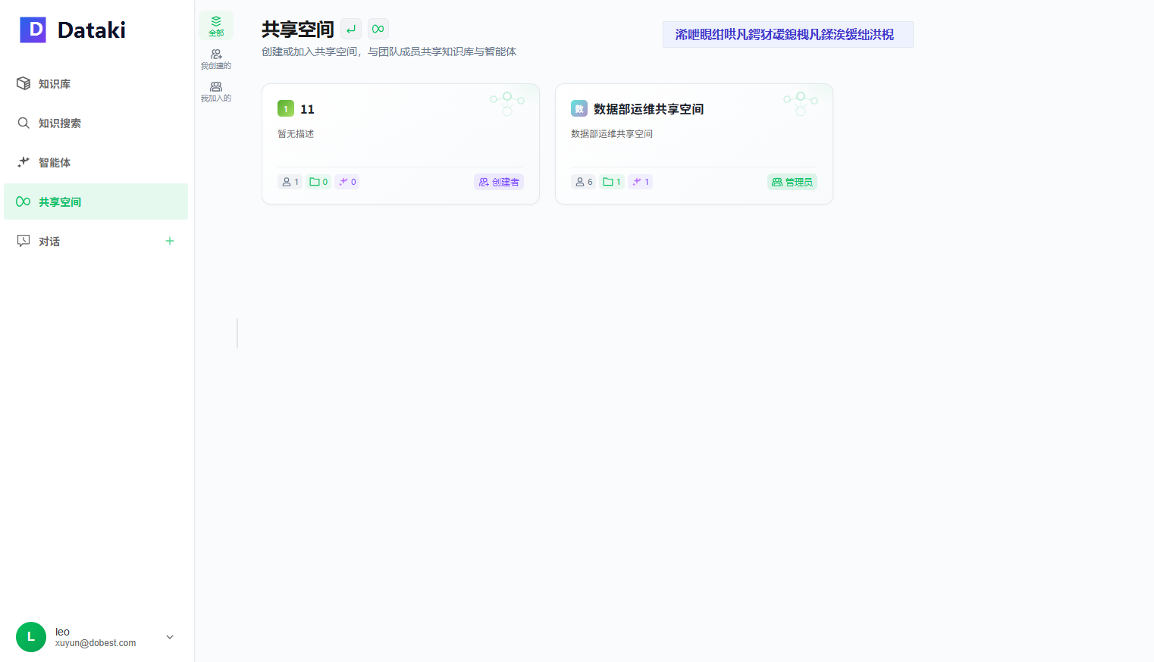 | 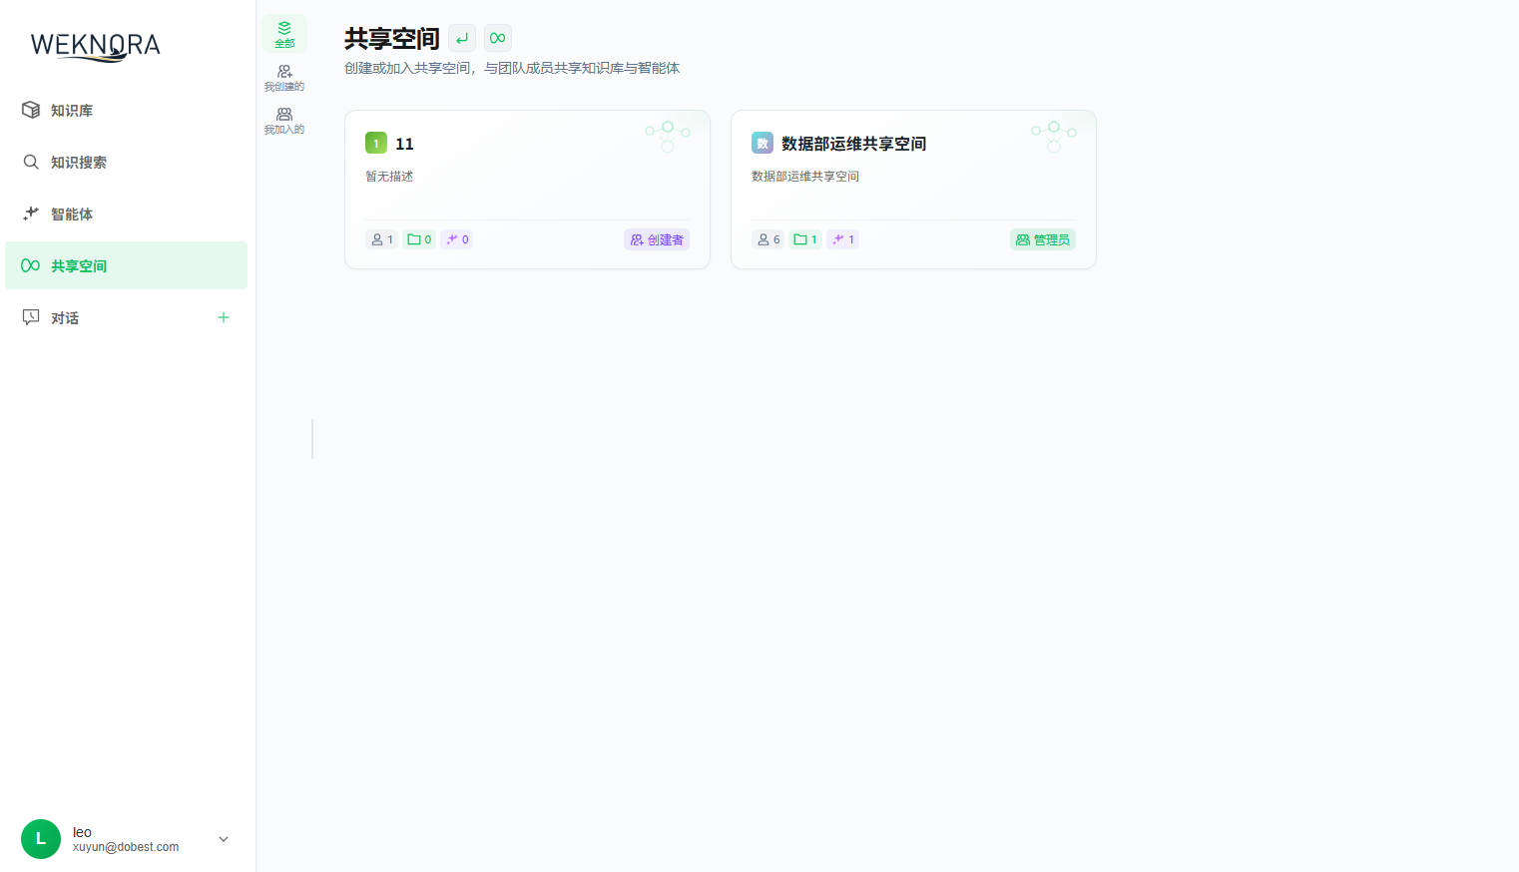
 | 对话 | 用户设置权限收回 | 用户只支持查看/选择智能体和大模型 | 禁止展示管理智能体、管理大模型的按钮。 | 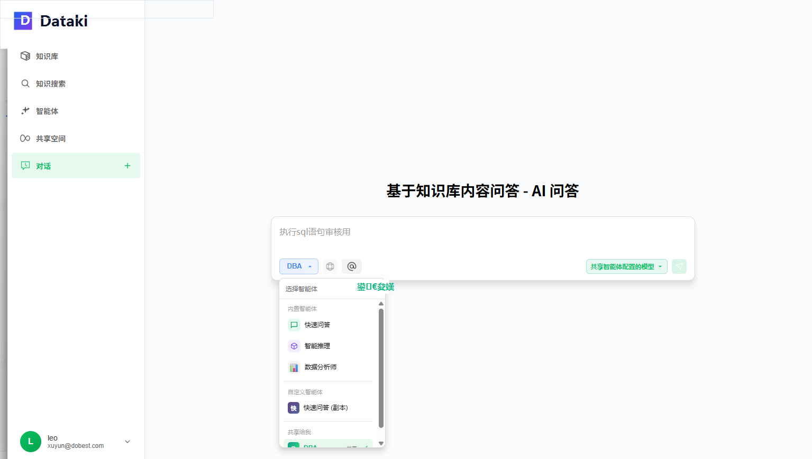  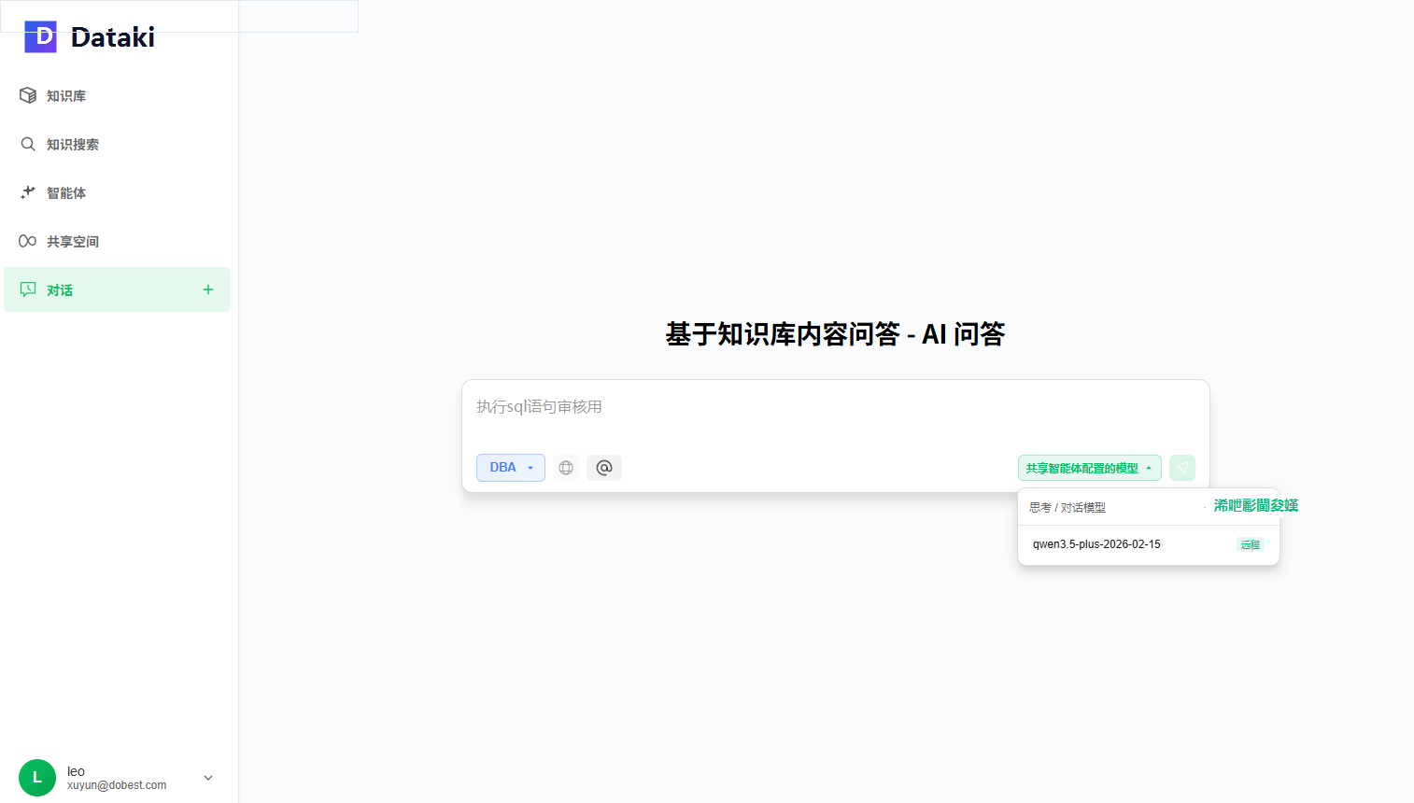 | 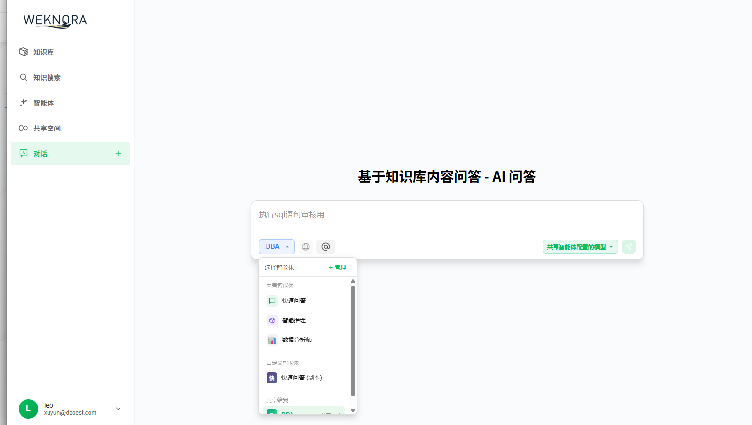  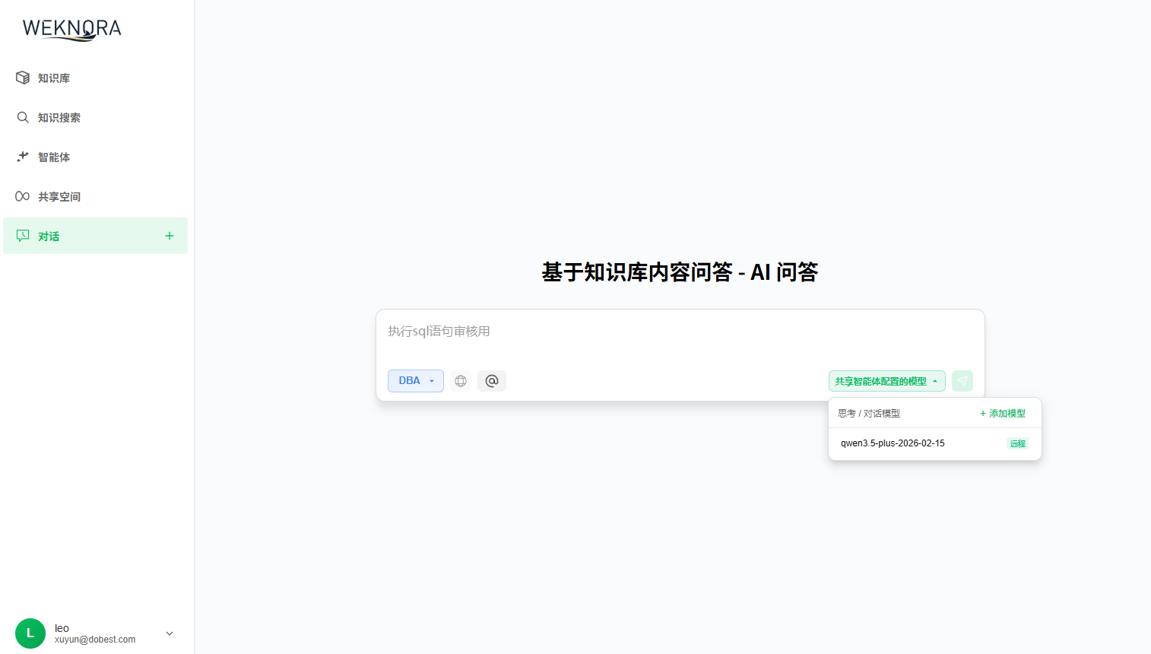
 | 个人中心 | 删除开源标识 | 删除API文档、官方网站、Github菜单 |  | 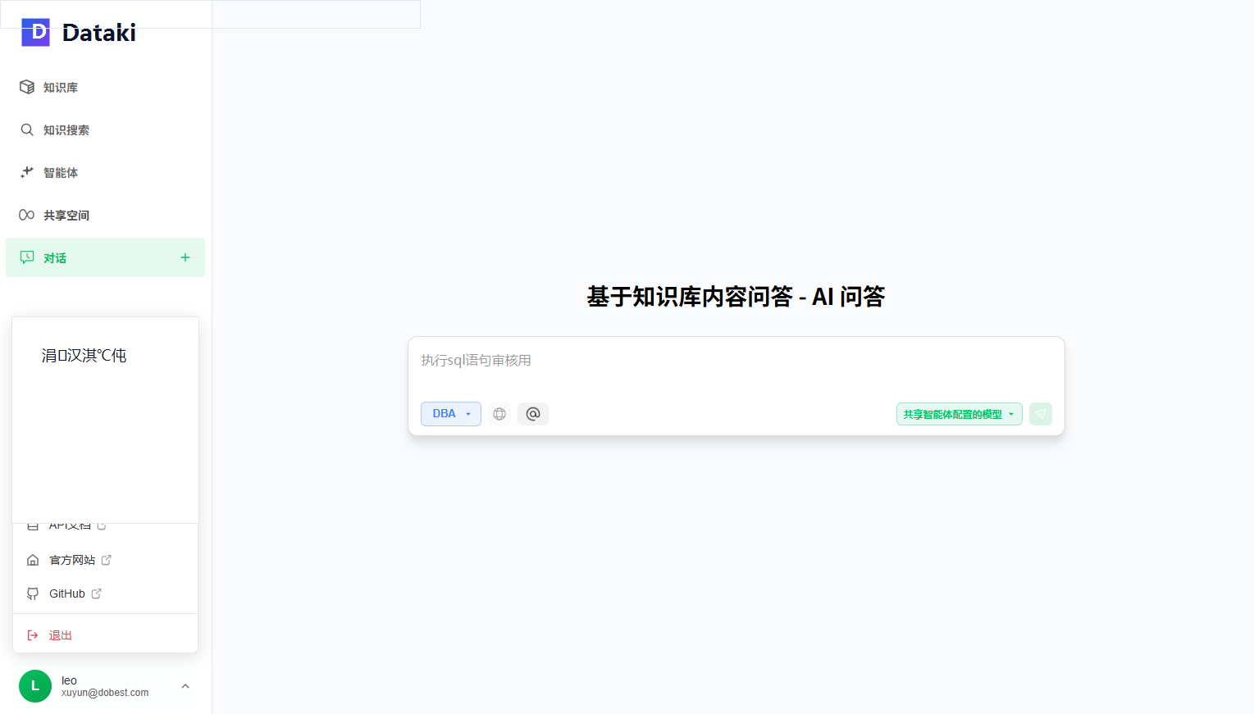 | 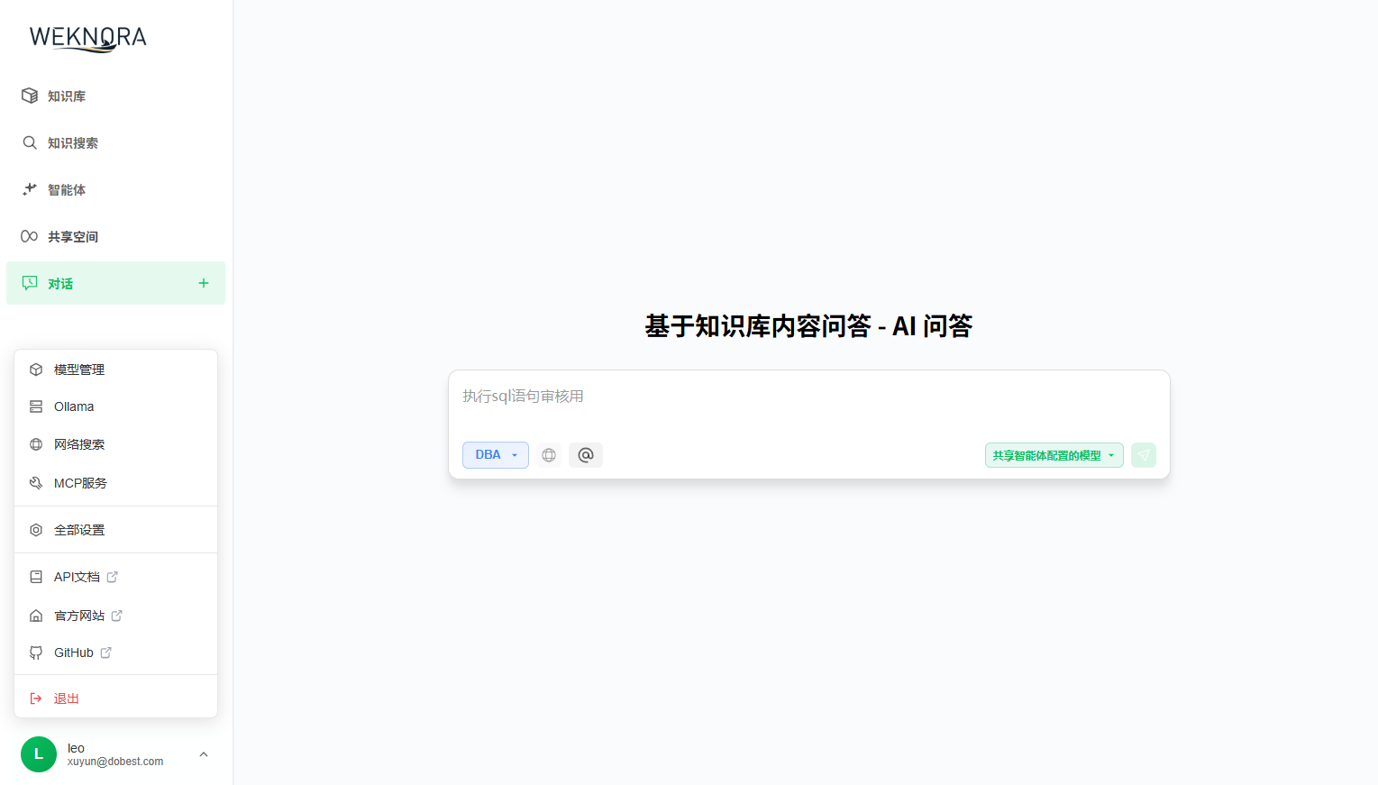

二、Wekrona迭代
1、列举Wikrona披露规划中有价值的3点：
- 支持文档结构化
- 支持音视频格式
- 支持数据表存储与索引
https://github.com/Tencent/WeKnora/blob/main/docs/ROADMAP.md

2、自身迭代计划
- 知识更新
- 标签聚合

